
¡Hola! Felicitaciones a su estudiante por concluir la Evaluación diagnóstica i-Ready!
¿Qué es la Evaluación diagnóstica i-Ready?
La Evaluación diagnóstica i-Ready es una evaluación adaptativa que ajusta sus preguntas a cada estudiante. Si el estudiante responde correctamente, las preguntas se vuelven más difíciles. Si las respuestas son incorrectas, las preguntas se vuelven más fáciles. Esta adaptabilidad permite que la Evaluación diagnóstica i-Ready identifique las fortalezas y oportunidades de crecimiento de cada estudiante. Vea este video para saber más.

¿Cómo puedo acceder a los resultados de mi estudiante?
- Inicie sesión en el panel de control i-Ready de su estudiante haciendo clic en el icono de i-Ready de la página de Herramientas del estudiante (Student Tools).
- Haga clic en el menú desplegable For Families (Para familias) y seleccione For Families report (Informe para familias).
- Introduzca el Código de Informe de su Distrito: 75DT4Z

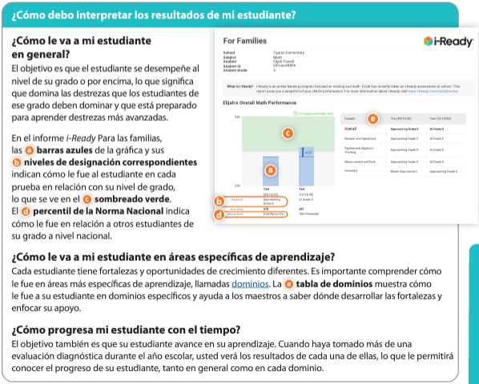
Para obtener más información y apoyo, visite i-Ready Family Center: Understanding Diagnostic Results (Centro i-Ready: Entender los resultados del diagnóstico).
Gracias nuevamente por su asociación y apoyo continuados del aprendizaje de su estudiante. Comuníquese con [insert school contact name] si tiene alguna pregunta.
Los mejores deseos,
[Principal’s Signature Block]

